Normenkader/Afwegingskader voor Jeugdhulp – Inclusie van Netwerk Intake en Hulpondersteunend Gesprek (HOG)
Doelstelling:
Het doel van dit kader is om hulpverleners te ondersteunen bij het vaststellen van welke hulp nodig is voor de jeugdige en zijn/haar gezin.
Dit wordt gedaan door de netwerkgerichte benadering van de Netwerk Intake te combineren met de persoonsgerichte inzichten van het Hulpondersteunend Gesprek (HOG) en de Miles Barn Intake.
Deze geïntegreerde aanpak zorgt voor een systemische, diagnose overstijgende ondersteuning die zowel de jeugdige als het gezin en hun omgeving betrekt.

Stap 1: Intake

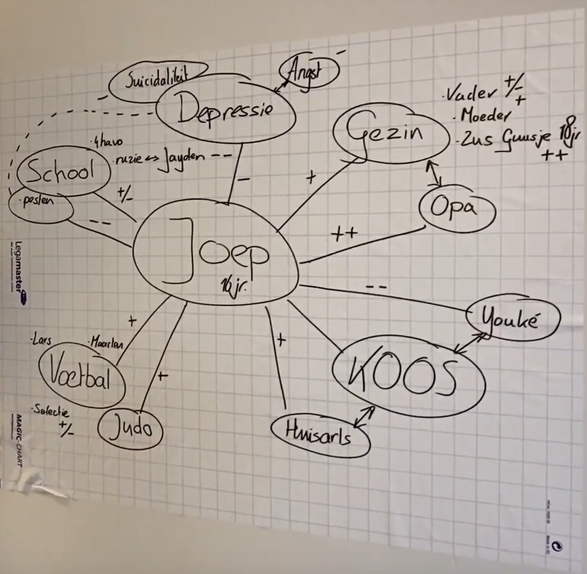
https://www.umcutrecht.nl/nl/netwerk-intake
De Netwerk Intake wordt gebruikt om de relaties, krachten en uitdagingen in het sociale netwerk van de jeugdige in kaart te brengen.
Doel: Het identificeren van het sociale netwerk, bestaande uit familie, vrienden, school, en andere belangrijke personen. Dit helpt om de krachten en mogelijkheden binnen het netwerk te versterken en mogelijke knelpunten te verkennen.
Vragen voor het gesprek:
- Wie in jouw omgeving heeft een positieve invloed op je?
- Wie kan je helpen als je ergens mee zit?
- Zijn er mensen in je omgeving die het moeilijk maken voor jou om je goed te voelen?
- Hoe gaan je ouders/verzorgers om met jouw problemen?
- Hoe kan jouw omgeving bijdragen aan een oplossing?

Dit gesprek helpt om niet alleen de hulpvraag van de jeugdige te verduidelijken, maar ook om te zien welke krachten binnen het netwerk kunnen worden ingezet en welke extra ondersteuning nodig is.
Het Hulpondersteunend Gesprek (HOG) vanuit GEM (o.a. Jim van Os), is gericht op het begrijpen van de persoonlijke beleving van de jeugdige en helpt de jeugdige hun eigen hulpvraag te formuleren.
Doel: De ervaring van de jeugdige centraal stellen en inzicht krijgen in hun persoonlijke beleving van hun situatie. Dit helpt om de hulpverlening beter af te stemmen op de werkelijke behoeften van de jeugdige.

Vragen voor het gesprek:
- Hoe gaat het met jou op school/werk, thuis en met je vrienden?
- Zijn er dingen die je blij of juist een beetje verdrietig maken?
Kun je daarover vertellen?
- Waar maak je je soms zorgen over?
Zijn er dingen die je niet zo leuk vindt?
- Wat zou er kunnen gebeuren om dingen voor jou beter of leuker te maken?
- Wat zou jou helpen om je nog fijner en veiliger te voelen?

Dit gesprek biedt de mogelijkheid om diepere emotionele en mentale blokkades te verkennen, en het geeft de jeugdige een stem in het formuleren van de hulpvraag.
De Miles Barn Intake gaat vervolgens verder met het onderzoeken van de achtergrond, levensstijl, lichamelijke gezondheid, mentale gezondheid, omgevingsfactoren, ontwikkeling en groei en het toekomstbeeld van de jeugdige.
Doel: De ervaring van de jeugdige centraal stellen en inzicht krijgen in hun persoonlijke beleving van hun situatie. Dit helpt om de hulpverlening beter af te stemmen op de werkelijke behoeften van de jeugdige.

Vragen voor het gesprek:
- Ontwikkeling: Wat maakt dat je hier bent?
- Culturele criteria: Welk land ben je geboren en of komen je ouders of grootouders vandaan
- Voeding: Wat eet en drink je op een dag?
- Beweging: Hoe ga je naar school/werk, zit je op sport, speel je buiten?
- Stress: Waar heb je stress van?
- Verslavingen: Gebruik jij of iemand om je heen drugs of alcohol, sigaretten?
- Verslavingen: Hoeveel tijd breng je achter een scherm door (van je telefoon, ipad, computer, TV)?
- Vrije tijd: Wat doe je in je vrije tijd?
- Gezondheid: Hoe gezond voel je je, als 1 heel ongezond is en 5 super gezond, welk getal komt dan in je op?
- Medische factoren: Gebruik je medicijnen of is er iets waar we rekening mee moeten houden? (antwoorden als “ik ben altijd heel druk” zijn oordelen uit de omgeving!)
- Medische factoren: Heb je allergieën of intolerantie?
- Medische factoren: Zijn er dingen waar je vaak last van hebt?
- Medische factoren: Heb je problemen met je spijsvertering, ademhaling, hart en bloedvaten, zintuigen, immuunsysteem, hormonen, seksualiteit?
- Mentale gezondheid: Welk cijfer zou jij jezelf geven als een 1 slecht is en 10 geweldig?
- Mentale gezondheid: Is iets niet lukt, wat doe je dan?
- Mentale gezondheid: Heb je wel eens met iemand gepraat omdat er iets was?
- Mentale gezondheid: Lukt het je om nieuwe dingen makkelijk te onthouden?
- Mentale gezondheid: Lukt het je om dingen van een tijdje geleden weer makkelijk te herinneren?
- Spiritualiteit: Kun je iets delen over jouw normen en waarden en overtuigingen? Geloof je? Wat vind je echt niet kunnen?
- Omgeving: Heb je een fijn thuis en een fijne kamer?
- Omgeving: Vind je dat je in een fijne buurt woont? Heb je vrienden in de buurt?
- Omgeving: Hoe is het op school/werk? Fijn, niet fijn, of anders?
- Omgeving: Voel je je veilig thuis? En in de wijk?
- Geld: Heb je zorgen over geld? Hebben papa en mama zorgen over geld?
- Hulp: Als er iets is, hoe los je dat dan op? Vraag je om hulp, doe je het zelf, of anders?
- Ontwikkeling: Zijn er dingen gebeurd die je heel erg vond?
- Ontwikkeling: Wat zijn jouw sterke punten en talenten? Wat kan je goed?
- Ontwikkeling: Wat wil je worden?
- Ontwikkeling: Wat zijn jouw dromen voor nu en later?
- Ontwikkeling: En waar maak je je zorgen over voor nu en later?

Stap 2: Beoordeling van de Hulpvraag – Diagnose Overstijgend
Na het uitvoeren van de Netwerk Intake, het Hulpondersteunend Gesprek, en de Miles Barn Intake worden de volgende criteria gebruikt om het volume en de intensiteit van de hulp te bepalen:
- Complexiteit van de hulpvraag
  - Enkelvoudige hulpvraag: De jeugdige heeft lichte problemen zoals faalangst of lichte gedragsproblemen. Het netwerk is sterk en kan ondersteuning bieden. Hulp is kortdurend en gericht op versterken van de jeugdige.
  - Samengestelde hulpvraag: De jeugdige heeft problemen op meerdere gebieden (bijv. gedragsproblemen en spanningen in het gezin). Zowel de jeugdige als de ouders hebben hulp nodig, waarbij het netwerk betrokken wordt.
  - Complexe hulpvraag: De jeugdige en het gezin vertonen ernstige problemen (bijv. trauma, verslaving, ernstige conflicten). Intensieve, multidisciplinaire hulp is noodzakelijk voor zowel de jeugdige als de ouders.
- Gezinsdynamiek en systeemfactoren
  - Stabiel gezinssysteem: Begeleiding van de jeugdige en lichte ondersteuning van het gezin om bestaande krachten in het netwerk te benutten.
  - Ouderlijk conflict of instabiliteit: Intensievere hulp voor zowel de jeugdige als de ouders, gericht op het verbeteren van de gezinsdynamiek.
  - Problematische ouderlijke omgeving: Complexe interventies, waarbij zowel ouders als jeugdige intensieve hulp ontvangen, mogelijk met inschakeling van aanvullende specialisten.
- Veiligheidsrisico’s voor de jeugdige
  - Geen directe veiligheidsrisico’s: Preventieve hulp om problemen te voorkomen, met een focus op het versterken van het netwerk.
  - Lichte veiligheidsrisico’s: Begeleiding en coaching van zowel de jeugdige als het gezin om escalatie te voorkomen.
  - Acuut gevaar: Directe interventies voor de jeugdige en het gezin, met eventueel tijdelijke uithuisplaatsing en intensieve begeleiding van de ouders.

Stap 3: Volume en Intensiteit van de Hulp
- Lichte hulp (1-3 maanden): Kortdurende interventies voor de jeugdige met een focus op ondersteuning vanuit het eigen netwerk.
- Gemiddelde hulp (3-6 maanden): Begeleiding van zowel de jeugdige als de ouders, waarbij de nadruk ligt op het versterken van het netwerk en het oplossen van gezinsconflicten.
- Intensieve hulp (>6 maanden): Langdurige, multidisciplinaire hulp voor zowel de jeugdige als het gezin, met een focus op traumaverwerking en intensieve systeemtherapie.

Stap 4: Evaluatie en Bijsturing
Na de eerste hulptrajecten worden periodieke evaluaties uitgevoerd waarbij de voortgang van zowel de jeugdige als het gezin wordt besproken:
- Evaluatie met het netwerk: Dit gebeurt met het sociale netwerk van de jeugdige en omvat de mensen die tijdens de Netwerk Intake als ondersteunend naar voren zijn gekomen.
- Evaluatie van de jeugdige: Deze wordt gevoerd op basis van de inzichten uit het Hulpondersteunend Gesprek en Miles Barn Intake, waarbij wordt gekeken naar de impact van de hulp en of de jeugdige zich beter ondersteund voelt op basis van bijvoorbeeld Likert schaal vragen.

Samenvatting voor hulpverleners
Bij Miles Barn werken we met een diagnose overstijgende aanpak die zowel de jeugdige als het gezin en de bredere sociale omgeving centraal stelt. Door de Netwerk Intake, het Hulpondersteunend Gesprek en de Miles Barn Intake te integreren direct bij binnenkomst en de intake, ontstaat een compleet beeld van de krachten en uitdagingen van de jeugdige en zijn of haar gezin.
Dit normenkader zorgt ervoor dat snel en effectief kan worden bepaald welke hulp nodig is, waarbij het systeem rond de jeugdige en hun persoonlijke ervaring centraal staat. De administratieve last wordt beperkt doordat het proces vooral gericht is op kernpunten en directe inzet van hulp. En indirect omdat de daadwerkelijke hulpverlening veel beter aansluit bij de oorzaken achter de hulpvraag of hulpvragen die er liggen.
- Netwerk Intake: Om inzicht te krijgen in de krachten en uitdagingen van het sociale netwerk van de jeugdige.
- Hulpondersteunend Gesprek: Om de persoonlijke beleving en hulpvraag van de jeugdige in kaart te brengen.
- Miles Barn Intake: Om een levensbreed en diagnose overstijgend inzicht te krijgen in oorzaken van problemen en uitdagingen waarmee de jeugdige te maken heeft.
- Beoordeling en evaluatie: Om op basis van eenvoudige, maar effectieve criteria de intensiteit en duur van de hulp te bepalen.
Dit kader ondersteunt hulpverleners bij het maken van beslissingen die zowel de jeugdige als het gezin centraal stellen, met als doel om de juiste hulp snel en gericht in te zetten.

